课程设计说明书

设计题目： 创建和修改表的定义

专 业： 计算机科学与技术

班 级： 2012级 1班

姓 名： 胡晓慧

学 号： 201201050112

山东科技大学
2014年 7月2日

课程设计任务书

学院 信息科学与工程学院专业 计算机科学与技术 班级 12级1班 姓名胡晓慧

- 课程设计题目：
- 创建和修改表的定义

（2） 插入元组测试完整性约束
- 课程设计主要参考资料：
- 《数据库系统概论（第四版）》，王珊、萨师煊主编，高等教育出版社
- 《C程序设计（第三版）》，谭浩强主编，清华大学出版社
- 《C++面向对象程序设计（第2版）》，杜茂康主编，电子工业出版社
- 课程设计应解决的主要问题：

（1）实现：CREATE TABLE <表名>（<列名><数据类型>[<列完整性约束条件>][，<列名><数据类型>[<列完整性约束条件>]…][，<表完整性约束条件>] ）；
（2）实现：ALTER TABLE <表名> [ADD <新列名><数据类型>[<列完整性约束>]] [DROP<列完整性约束名>][MODIFY <列名><数据类型>];
（3）实现：INSERT INTO <表名> [(<属性列1> [,<属性列2>...)] VALUES (<常量1>[,<常量2>]...)。
- 课程设计相关附件（如:图纸、软件等）：
- 相关软件：Codeblocks
- 测试数据：示例.txt
- 任务发出日期： 2014-4-20 课程设计完成日期： 2014-7-2

指导教师签字： 系主任签字：

指导教师对课程设计的评语

指导教师签字：
2014年7月2 日

- 设计要求：

（1）设计内容
创建和修改表的定义：
1、实现：CREATE TABLE <表名> （<列名><数据类型>[<列完整性约束条件>][，<列名><数据类型>[<列完整性约束条件>]…][，<表完整性约束条件>] ）；
2、实现：ALTER TABLE <表名> [ADD <新列名><数据类型>[<列完整性约束>]] [DROP<列完整性约束名>][MODIFY <列名><数据类型>]。
3、实现：INSERT INTO <表名> [(<属性列1>[,<属性列2> …)] VALUES (<常量1>[,<常量2>] …)。

(2) 设计要求
1、设计和实现表的物理存储结构；
2、语句以命令行的形式实现；
3、分析设计内容，画出程序流程图，设计表的存储结构；
4、提交课程设计报告。

(3) 任务步骤
1、分析SQL命令语句，得到表名、列名和数据类型等信息；
2、判断输入的表的信息有无语法及结构上的错误；
3、创建一个表文件，写入表结构信息；
4、打开一个表文件，修改表结构信息；
5、插入元组，验证表级和列级完整性约束的正确性。

- 需求分析：
数据库系统能够有效地组织和管理大量的数据。研究数据库管理系统的实现技术，对于掌握数据库系统的原理和技术，了解数据库系统的内部结构，开发高效的数据库应用系统，具有重要意义。
本课程设计需要实现建表、修改表和插入元组的操作，首先都要对输入的SQL语句进行语法分析，检查是否有拼写等错误；在修改表和插入元组操作中均需要检查相应表文件是否存在；三个操作均需要检查其操作的合法性，以及是否满足自身特殊的约束条件。

- 设计思想：

(1)总体思路

此课程设计主要要完成的任务是创建和修改表的定义，因此程序中共包含四个可选项：“进行表的相关操作”、“显示当前已建表的属性”、“显示当前已建表的记录内容”、“退出”。“进行相关表的操作”是本程序的核心部分，其中又包括“创建表”“修改表”“插入元组数据”三项功能。下面主要介绍本程序的核心内容：进行相关表的相关操作。

（2）主要结构

1、建立表的结构体

struct Table

{

int number; //属性个数

char TableName[20]; //表名

Property P[10]; //用一个属性的结构体数组保存每一个属性的信息

int Datanum; //插入元组个数

};

2、建立属性的结构体

struct Property

{

char property[20]; //属性名

char type[15]; //属性类型

char size[20]; //属性的尺寸

char Constraint[50]; //完整性约束

int ConType; //完整性约束的类型（0=主键，1=非空，2=值唯一，4=外码）

char Ref_TName[10]; //保存被参照表名

char Ref_ProNm[10]; //保存被参照表中所参照的属性

char data[20][20]; //插入的记录内容

};

每一个表中都有一个Property结构体，用来保存该表中包含的所有属性的信息以及插入的元组在该属性上的相应数据。

- 定义一个结构体Fore_Key用来保存外码的信息

struct Fore_Key

{

char Ref_Table[10]; //被参照表名

char Ref_Pro[10]; //外码

char Pro[10]; //被参照表中的被参照属性（也是主码）

};

- 定义一个结构体Inrecord用来保存插入的元组信息

struct Inrecord

{

char Pro[10][20]; //有记录值的属性名

char Re[10][20]; //元组在该属性上的记录内容

};

- 输入SQL语句并判断命令类型
- 使用DepartCom函数对命令语句进行分割操作并通过change函数将命令语句转换成小写，然后进行比较判断命令类型。
- 设置标识符flag用作标记命令类型（0=创建表，1=修改表，3=插入元组，2=输入命令不合法）。
- 根据flag的值进入相应操作。注意，在进行所有操作时都需要先判断相应的文件是否存在。

（4）创建表

1、使用函数PreProperty将命令中的每一个属性信息分离并保存进结构体的相应位置中，同时处理并保存SQL语句中的表级完整性约束（外码和主码）。当该表存在外码时，需要判断被参照表是否存在、外码属性是否存在于被参照表中、是否为被参照表中的主码，不满足这三条中的任意一条则均要报错；类型保存在一个二维数组中，并将新建表的属性的完整性约束与其进行对比，即判断输入的完整性约束是否合法。如果合法则使用结构体Property中的ConType值记录完整性约束的类型（0=主键，1=非空，2=值唯一，4=外码），如果不合法则报错，并将不合法的完整性约束的个数输出。

2、将所有数据类型的种类保存在一个二维数组中，并将新建表的属性的数据类型与其进行对比，即判断输入的数据类型是否合法。如果不合法则报错，并将不合法的数据类型的个数和位置输出。

3、如果没有出现以上任何一个错误，则建表成功，同时将表的信息保存在以表名命名的txt文件中。

（5）修改表

1、设置标志flag2，根据分离出的命令判断修改操作的类型并给flag2赋值（0=add，1=drop，2=modify，3=操作不合法），根据flag2的值进入相应的操作。

2、add添加操作（添加一列属性）。分割出SQL语句中需要添加的属性信息，先判断该属性与原表中的属性是否重复（重复则报错），再判断属性的数据类型是否合法，如果无错误则将属性加入到表中并保存文件。

3、modify修改操作（修改列的数据类型）。分割出SQL语句中需要修改的属性信息，先判断该属性在原表中是否存在（不存在则报错），再判断修改后的数据类型是否合法，如果无错误则修改相应属性的数据类型并保存文件。

4、drop删除操作（删除一列）。分割出SQL语句中需要删除的属性信息，判断该属性在原表中是否存在，不存在则报错，存在则直接删除该属性的所有信息并保存文件。

（6）插入元组

1、分离出SQL语句的各个部分，将表中原有的元组数加1，判断插入的元组是否有属性列限制，如果有，则将其与表中相应属性列进行匹配并将元组的各个属性值添加进data数组中，如果没有，则将元组的数据内容依次填入所有属性的data数组中。
- 判断values拼写是否合法。
- 依次判断插入的元组数据是否符合相应属性以及表级的完整性约束条件。插入的元组主要用来检查完整性约束的功能，如完整性约束为primary key时，该属性上的元组值非空且唯一；为not null时，该属性上的元组值非空；为unique时，该属性上的元组值唯一（不能与之前的元组在该属性上的值重复）；为foreign key时，需要判断插入的元组值是否与被参照表中的相应属性下的某一元组值相等。
- 将合法的元组插入表中并保存文件。

（7）显示已建表的属性

输入需要显示的表名，如果表文件已存在则直接输出相应的信息（包括属性个数、每一个属性的信息），如果表文件不存在则报错。

（8）显示当前已建表的记录内容

输入需要显示记录内容的表名，如果表文件已存在，则直接输出相应的元组（包括每一个属性对应的记录内容），若还没有插入任何元组则只显示出属性名。如果表文件不存在则报错。

- 程序流程图：
主界面

选择操作

显示表的属性
显示表的记录
进行操作
退出

创建表
修改表
插入元组

ADD
MODIFY
DROP

保存
输出

- 主要源程序：

此处仅为主函数，所有用于处理命令及输出的子函数均未体现在报告中，下面仅对各子函数功能进行说明。

（1）子函数功能说明

void DepartCom(char *CreateT,char *C) /*分离SQL命令*/

int des(char *CreateT) /*保存SQL命令结束时‘)’的位置*/

void DepartTable(char *CreateT,char *Com ,char *TableName)

/*去掉‘(’之前的语句的空白符，同时保存表名*/

void change(char *Com) /*把命令中的大写转化为小写*/

void Cut(char CreateT[MAX][MAX] , char CutPro[MAX][MAX],int i ,int j)

/*将输入的属性按','分离并存入一个二维数组中*/

void PreProperty(Property Pro[MAX], char CutPro[MAX][MAX],int i)

/*分离并把每一行属性信息保存到结构体中*/

void AlterCom(char CreateT[MAX] , Alter *A) /*把alter命令分解并保存在结构体中*/

void InsertCom(char CreateT[MAX] , Insert *In) /*把insert命令分解并保存*/

void CutIn(char C[MAX],char D[10][20]) /*分离插入的数据*/

void CutInP(char C[MAX],char D[10][20]) /*在插入操作中分离属性列*/

void ConName(char ConName[6][15]) /*将各级完整性约束保存在一个二维数组里*/

void DoCon(Table T , char ConNm[10][50]) /*处理完整性约束,保存在一个二维数组中*/

int JudgeCon(Table *T,char C[10][50],char ConNm[6][15]) /*判断完整性约束是否合法*/

void Ref_Info(Table T,Fore_Key *FK , int TCon) /*外码信息的提取*/

int JudgeType(Table T,char DType[8][15]) /*判断数据类型是否合法*/

int JudgePro(Table T,char Pro[MAX],int *d) /*判断添加的属性是否合法*/

int JudgePro2(Table T,char Pro[MAX],int *d) /*判断删除的属性是否合法*/

void output2(Table T) /*输出已建好的表*/

void display() /*程序是否继续进行*/

void ShowRe(Table Tout) /*输出当前表的记录*/

void Print() /*输出主界面*/

void WFile(Table Tout) /*写文件*/

（2）主函数源程序

int main()

{ while(1)

{ Print();

cout<<"请选择： "<<endl;

cout<<" 1.进行表的相关操作 "<<endl;

cout<<" 2.显示当前已建表的属性 "<<endl;

cout<<" 3.显示当前已建表的记录内容"<<endl;

cout<<" 4.退出 "<<endl;

cout<<"***********************************"<<endl;

int choice;

cin>>choice;

if (choice == 4)

exit(0);

else if(choice == 2) /*显示当前已建表的属性*/

{

char TNa[20];

cout<<"请输入需要打开的表名："<<endl;

cin>>TNa;

FILE *fp2;

Table RTable; /*保存被参照表*/

sprintf(TNa,"%s.txt",TNa);

if((fp2=fopen(TNa,"rb"))==NULL)/*打开文件读模式*/

{ printf("该表不存在。");/*判断文件是否正常打开*/

display();

continue; }

fread(&RTable,sizeof(struct Table),1,fp2);

fclose(fp2);

output2(RTable);

display();

}

else if(choice == 3) /*显示当前已建表的记录内容*/

{

char TNa[20];

cout<<"请输入需要显示内容的表名："<<endl;

cin>>TNa;

FILE *fp2;

Table RTable; /*保存被参照表*/

sprintf(TNa,"%s.txt",TNa);

if((fp2=fopen(TNa,"rb"))==NULL)/*打开文件读模式*/

{ printf("该表不存在。");/*判断文件是否正常打开*/

display();

continue; }

fread(&RTable,sizeof(struct Table),1,fp2);

fclose(fp2);

for(int i=0; i<RTable.number; i++)

printf("%-13s",RTable.P[i].property);

cout<<endl;

for(int ii=0; ii < RTable.Datanum; ii++)

{ for(int j = 0; j < RTable.number; j++)

printf("%-13s",RTable.P[j].data[ii]);

cout<<endl; }

display(); }

else if (choice == 1) /*进行表的相关操作*/

{

Table T;

char s[MAX][MAX];

char Com[MAX],C[15],P[MAX][MAX];

int len,i,j,flag;

char DType[10][15];

DataType(DType); /*将各个数据类型赋值到二维字符串数组中*/

cout<<"请输入sql语句,并以“;”结束"<<endl;

getchar();

/*输入SQL命令，并存进一个二维数组中*/

for(i=0; i<10; i++)

{ cin.getline(s[i],MAX);

len = strlen(s[i]);

s[i][len] = '\0';

if(strcmp((s[i]+len-1),";")==0)

break; /* 当输入";"时结束 */ }

/*分离命令并判断命令类型*/

DepartCom(s[0] , C );

change(C);

/*判断是建表命令还是修改表命令*/

if(strcmp(C,"createtable") == 0) flag = 0;

else if(strcmp(C,"altertable") == 0) flag = 1;

else if (strcmp(C,"insertinto") == 0) flag = 3;

else flag = 2;

/*进入建表命令*/

if(flag == 0)

{

int c; /*判断数据类型是否合法的标志*/

DepartTable(s[0] , Com , T.TableName);

change(Com);

Cut(s,P,i,j);

T.number = i-1;

PreProperty(T.P , P , T.number); /*将命令中的属性分离保存进结构体中*/

/*判断是否有表级完整性约束*/

char Pro[10][20];

int TCon = 100; /*记录外码语句的位置*/

for(int m = 0; m < T.number; m ++)

{

strcpy(Pro[m],T.P[m].property); /*把属性名称复制到一个二维数组中*/

change(Pro[m]); /*数组中的属性名称转化为小写*/

if(strcmp(Pro[m],"foreign") == 0 && strcmp(T.P[m].type,"key") == 0)

{

T.P[m].ConType = 4; /*表级完整性约束_外码*/

T.number --;

TCon = m;

}

else if (strcmp(Pro[m],"primary") == 0 && strcmp(T.P[m].type,"key") == 0)

{ T.P[m].ConType = 0; /*表级完整性约束_主键*/

T.number --;

TCon = m; } }

/*处理表级完整性约束*/

int ff = 0;

if(TCon != 100)

{

Fore_Key FK;

memset(&FK,'\0',sizeof(FK));

strcpy(FK.Pro ,T.P[TCon].size);

Ref_Info(T,&FK,TCon);

/*判断被参照表是否存在*/

FILE *fp2;

Table Ref_T; /*保存被参照表*/

char Ref_Ta[20];

sprintf(Ref_Ta,"%s.txt",FK.Ref_Table);

if((fp2=fopen(Ref_Ta,"rb"))==NULL)/*打开文件读模式*/

{ printf("被参照表不存在。");/*判断文件是否正常打开*/

display();

continue; }

fread(&Ref_T,sizeof(struct Table),1,fp2);

fclose(fp2);

int m;

for (m = 0; m < Ref_T.number; m++)

{ /*判断外码属性是否存在于被参照表*/

if (strcmp(Ref_T.P[m].property,FK.Ref_Pro) == 0)

{

if(Ref_T.P[m].ConType == 0)

/*判断该属性在被参照表中是否为主码*/

{ ff = 1; /*外码合法*/

break; }

else ff = -1; }

}

if(ff == -1)

{ printf("%s属性不能做外码。",FK.Ref_Pro);

ff = 2;

display();

continue; }

else if(ff == 0)

{ printf("%s属性在被参照表中不存在。",FK.Ref_Pro);

ff = 2;

display();

continue; }

if(ff == 1)

{

for(int m = 0; m < T.number; m++)

if (strcmp(T.P[m].property,FK.Pro) == 0)

{ strcpy(T.P[m].Ref_TName,FK.Ref_Table);

strcpy(T.P[m].Ref_ProNm,FK.Ref_Pro);

T.P[m].ConType = 4;

strcpy(T.P[m].Constraint,"foreign key"); }

} }

/*判断完整性约束是否合法*/

char ConNm[10][50],CName[6][15];

int error;

/*ConNm保存表中的完整性约束名*/

ConName(CName); /*CName保存所有完整性约束类型*/

DoCon(T,ConNm); /*把完整性约束名存入二维数组中*/

error = JudgeCon(&T,ConNm,CName); /*判断完整性约束类型*/

if(error != 0)

{ printf("有 %d 个不合法的完整性约束。\n请重新输入！",error);

cout<<endl;

display();

continue; }

/*判断数据类型是否合法*/

c = JudgeType(T,DType);

if(c != 0)

{ printf("有 %d 个不合法的数据类型。\n请重新输入！",c);

cout<<endl;

display();

continue; }

T.Datanum = 0; /*表中记录数为0*/

WFile(T); /*将表存文件*/

output2(T); }

/*修改表命令*/

else if(flag == 1)

{

FILE *fp2;

Table Tout;

Alter A;

char Scom[MAX],Toutname[30];

int flag2;

strcpy(Scom,s[0]);

AlterCom(Scom,&A);

/*判断表文件是否存在*/

sprintf(Toutname,"%s.txt",A.ATname);

if((fp2=fopen(Toutname,"rb"))==NULL)/*打开文件读模式*/

{

printf("表文件不存在。");/*判断文件是否正常打开*/

display();

continue; }

fread(&Tout,sizeof(struct Table),1,fp2);

fclose(fp2);

/*判断命令类型*/

change(A.Aoperation);

if(strcmp(A.Aoperation,"add")==0) flag2=0;

else if(strcmp(A.Aoperation,"drop")==0) flag2=1;

else if(strcmp(A.Aoperation,"modify")==0) flag2=2;

else flag2 = 3;

/*进入add命令操作*/

if(flag2 == 0)

{

char fpname[30];

char AddPro[0][MAX];

strcpy(AddPro[0],A.AA);

Tout.number ++;

PreProperty(Tout.P+(Tout.number - 1),AddPro,1);

/*判断添加的属性是否合法*/

int judge,d1;

judge = JudgePro(Tout,Tout.P[Tout.number-1].property,&d1);

if(judge == 0) /*judge为0，则添加的属性在原表中已经存在*/

{

printf("添加的属性与表中第 %d 个属性重复。\n",d1+1);

memset(&Tout.P[Tout.number-1], '\0', sizeof(Tout.P[Tout.number-1]));

Tout.number--;

output2(Tout);

display();

continue; }

/*判断添加属性的数据类型是否合法*/

int c; /*判断数据类型是否合法的标志*/

c = JudgeType(Tout,DType);

if(c != 0)

{ display();

continue; }

/*将合法的添加操作写入文件*/

sprintf(fpname,"%s.txt",Tout.TableName);

if((fp2=fopen(fpname,"w"))==NULL)/*打开文件写模式*/

{ printf("cannot open the file.\n");/*判断文件是否正常打开*/

exit(0); }

fwrite(&Tout,sizeof(struct Table),1,fp2);

fclose(fp2);

printf("操作成功！\n");

output2(Tout);

}

/*进入modify命令操作_修改列的数据类型*/

else if(flag2 == 2)

{

char fpname[30];

char ModPro[0][MAX];

Property P;

strcpy(ModPro[0],A.AA);

PreProperty(&P,ModPro,1);

/*判断所要修改的属性是否合法*/

int judge,d2; /*d2记录所要修改的合法属性在表中的位置*/

judge = JudgePro(Tout,P.property,&d2);

if(judge != 0) /*judge不为0则要修改的属性在原表中不存在*/

{ printf("所要修改的属性不存在。\n");

output2(Tout);

display();

continue; }

/*判断修改属性的数据类型是否合法*/

int c=0; /*判断数据类型是否合法的标志*/

for(int k = 0; k < 9; k ++)

{ if(strcmp(P.type,DType[k]) == 0)

{ c = 1;

break; } }

if (c != 1)

{ printf("数据类型 %s 不合法。\n",P.type);

display();

continue; }

/*将合法的修改操作写入文件*/

strcpy(Tout.P[d2].type,P.type);

strcpy(Tout.P[d2].size,P.size);

sprintf(fpname,"%s.txt",Tout.TableName);

if((fp2=fopen(fpname,"w"))==NULL)/*打开文件写模式*/

{ printf("cannot open the file.\n");/*判断文件是否正常打开*/

exit(0); }

fwrite(&Tout,sizeof(struct Table),1,fp2);

fclose(fp2);

printf("操作成功！\n");

output2(Tout);

}

/*进入drop命令操作_删除一列*/

else if(flag2 == 1)

{

char fpname[30];

char DropPro[0][MAX];

Property P;

strcpy(DropPro[0],A.AA);

PreProperty(&P,DropPro,1);

/*判断所要删除的属性是否合法*/

int judge,d2; /*d2记录所要删除的合法属性在表中的位置*/

judge = JudgePro2(Tout,P.property,&d2);

if(judge != 0) /*judge不为0则要修改的属性在原表中不存在*/

{ printf("所要删除的属性不存在。\n");

output2(Tout);

display();

continue; }

memset(&Tout.P[d2], '\0', sizeof(Tout.P[d2]));

/*要删除的属性结构体清空*/

for(int k = d2+1; k < Tout.number; k++) /*把后面的结构体前移*/

CopyPro(&(Tout.P[k-1]),&(Tout.P[k]));

memset(&Tout.P[Tout.number-1], '\0', sizeof(Tout.P[Tout.number-1]));

/*把最后一个结构体清空*/

Tout.number --;

/*将合法的修改操作写入文件*/

sprintf(fpname,"%s.txt",Tout.TableName);

if((fp2=fopen(fpname,"w"))==NULL)/*打开文件写模式*/

{ printf("cannot open the file.\n");/*判断文件是否正常打开*/

exit(0); }

fwrite(&Tout,sizeof(struct Table),1,fp2);

fclose(fp2);

printf("操作成功！\n");

output2(Tout);

} }

/*插入数据命令*/

else if (flag == 3)

{

FILE *fp2;

Table Tout;

Insert In;

char Scom[MAX],Toutname[30];

int flag2;

strcpy(Scom,s[0]);

InsertCom(Scom,&In); /*把表命令分离并保存在Insert结构体中*/

/*判断表文件是否存在并读取文件内容*/

sprintf(Toutname,"%s.txt",In.Name);

if((fp2=fopen(Toutname,"rb"))==NULL)/*打开文件读模式*/

{ printf("表文件不存在。");/*判断文件是否正常打开*/

display();

continue; }

fread(&Tout,sizeof(struct Table),1,fp2);

fclose(fp2);

/*判断Insert.Pro[]是否为空*/

int mark;

if(In.Pro[0] == '\0') mark = 0; /*mark为0则全部属性均有记录*/

else mark = 1; /*mark为1则有属性为空*/

/*判断values值是否合法*/

change(In.Val);

if(strcmp(In.Val,"values") != 0)

{ printf("输入的命令不合法。\n");

display();

continue; }

char InD[10][20];

memset(&InD,'\0',sizeof(InD));

CutIn(In.ProDate,InD); /*把插入的记录内容分离并存入InD数组中*/

Tout.Datanum ++; /*表中记录的个数增加*/

if(mark == 0)

{ /*此时所有属性都有记录值*/

for(int y=0 ; y < Tout.number; y ++)

strcpy(Tout.P[y].data[Tout.Datanum-1],InD[y]); }

else

{

/*此时部分属性为空值*/

Inrecord IR;

CutInP(In.Pro,IR.Pro); /*将有记录值的属性分离到数组中*/

CutIn(In.ProDate,IR.Re); /*将记录值分离到数组中*/

/*将数据写到相应的属性结构体中*/

int yy = 0;

for(int y = 0; IR.Pro[y][0] != '\0'; y ++)

{ if(strcmp(IR.Pro[y],Tout.P[yy].property) == 0)

{ strcpy(Tout.P[yy].data[Tout.Datanum-1],IR.Re[y]);

yy ++; }

else yy ++;

} }

/*判断插入的数据是否符合约束条件*/

int error2 = 0;

for (int y = 0; y < Tout.number; y ++)

{ /*插入数据的第y个属性是否满足约束条件*/

if (Tout.P[y].ConType == 0) /*primary key*/

{

/*非空且值唯一*/

if (Tout.P[y].data[Tout.Datanum-1][0] == '\0') /*非空性*/

{ printf("主键值不能为空！请重新输入。\n");

error2 ++;

break; }

for(int yy = 0; yy < Tout.Datanum-1; yy ++)

{ /*唯一性——与之前插入的数据比较*/

if(strcmp(Tout.P[y].data[Tout.Datanum-1],Tout.P[y].data[yy]) == 0)

{ printf("主键值与第%d条记录主键值重复！请重新输入。\n",yy+1);

error2 ++;

break; }

} }

else if (Tout.P[y].ConType == 1) /*not null*/

{

if (Tout.P[y].data[Tout.Datanum-1][0] == '\0') /*非空性*/

{ printf("%s属性值不能为空！请重新输入。\n",Tout.P[y].property);

error2 ++;

break; }

}

else if (Tout.P[y].ConType == 2) /*unique*/

{ for(int yy = 0; yy < Tout.Datanum-1; yy ++)

{ /*唯一性——与之前插入的数据比较*/

if(strcmp(Tout.P[y].data[Tout.Datanum-1],Tout.P[y].data[yy]) == 0)

{ printf("%s属性值应唯一！请重新输入。\n",Tout.P[y].property);

error2 ++;

break; }

} }

else if (Tout.P[y].ConType == 4) /*foreign key*/

{ /*外码为空或者与被参照表中的值相等*/

if (Tout.P[y].data[Tout.Datanum-1][0] == '\0') /*可以为空*/

break;

else /*判断是否与被参照表中的值相等*/

{ /*先读取被参照表*/

FILE *fp2;

Table Ref_T; /*保存被参照表*/

char Ref_Ta[20];

memset(Ref_Ta,'\0',sizeof(Ref_Ta));

sprintf(Ref_Ta,"%s.txt",Tout.P[y].Ref_TName);

if((fp2=fopen(Ref_Ta,"rb"))==NULL)/*打开文件读模式*/

{ printf("被参照表不存在。\n");/*判断文件是否正常打开*/

error2 ++;;

continue; }

fread(&Ref_T,sizeof(struct Table),1,fp2);

fclose(fp2);

/*再判断值是否相等*/

int judge = 100;

for(int m = 0; m < Ref_T.number; m ++)

/*找到外码所对应的属性在被参照表中的位置*/

if (strcmp(Tout.P[y].Ref_ProNm,Ref_T.P[m].property) == 0)

{ judge = m;

break; }

if(judge != 100) /*找到外码在被参照表中的位置*/

{ int kk = 0;

for (int n = 0; n < Ref_T.Datanum; n ++)

{

/*依次比较插入记录的值在被参照表中是否存在*/

if(strcmp(Tout.P[y].data[Tout.Datanum-1],Ref_T.P[judge].data[n]) == 0)

{

kk = 1;

break;

}

}

if(kk == 0)

{ cout<<"在被参照表中找不到与插入记录的外码相等的元组！\n"<<endl;

error2 ++; } }

else

{ cout<<"外码在被参照表中不存在！\n"<<endl;

error2 ++;;

break; }

} }

if(error2 != 0)

break; }

if(error2 != 0)

{ display();

continue; }

/*把插入后的数据写入文件中*/

WFile(Tout);

ShowRe(Tout);

printf("\n此时表中的记录个数为 %d.\n",Tout.Datanum); }

/*输入不合法命令*/

else if(flag == 2)

{ cout<<"输入的命令不合法，请重新输入。"; }

display();

} }

return 0; }

- 运行结果：

（1）主界面显示。

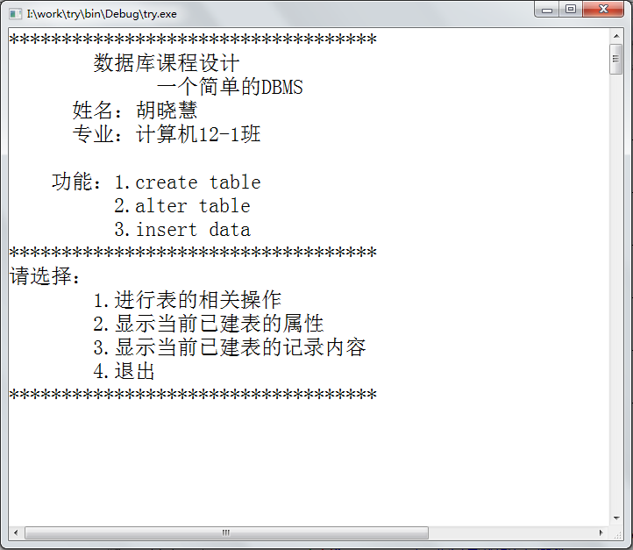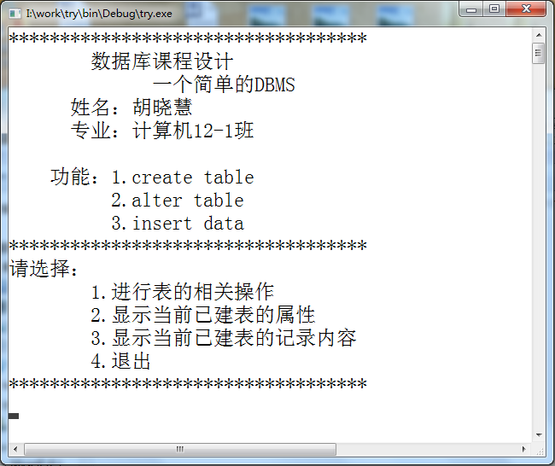
- 建表命令

1、被参照表不存在时，参照表中的外码不合法。

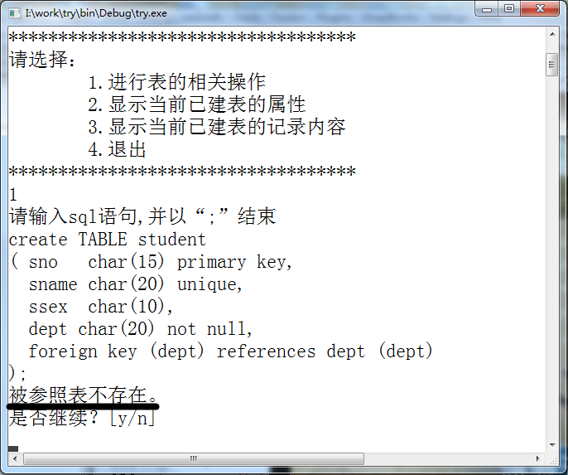

2、创建被参照表。

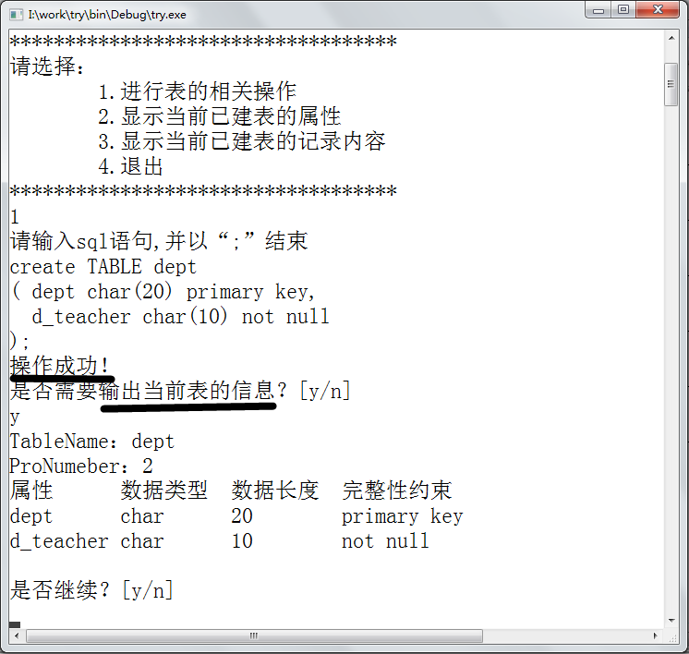
- 创建参照表时，外码在被参照表中不是主码。

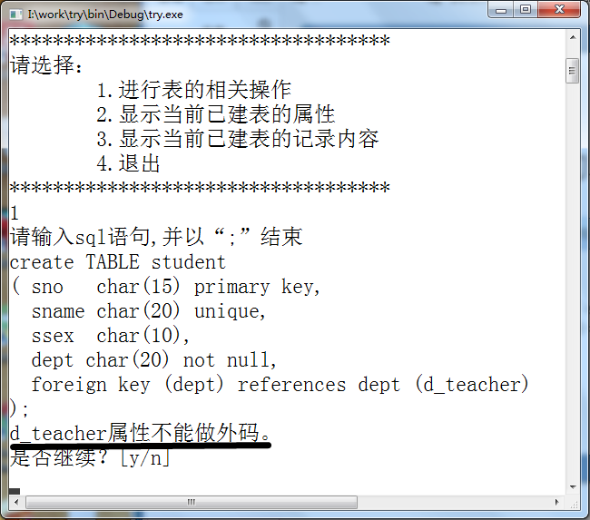

4、创建正确的参照表

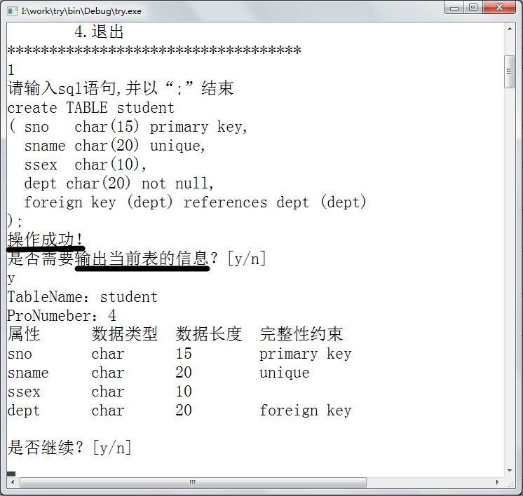

- 修改表
- Add添加属性。

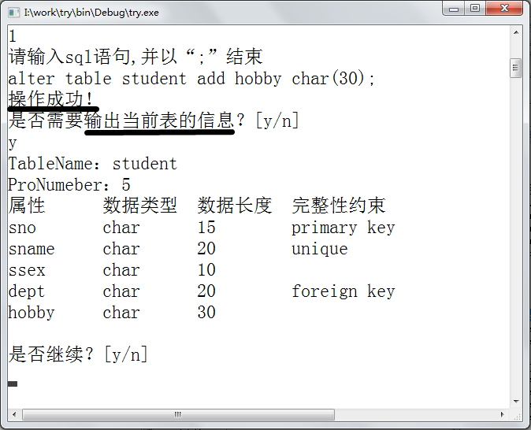
- Modify修改属性的数据类型。

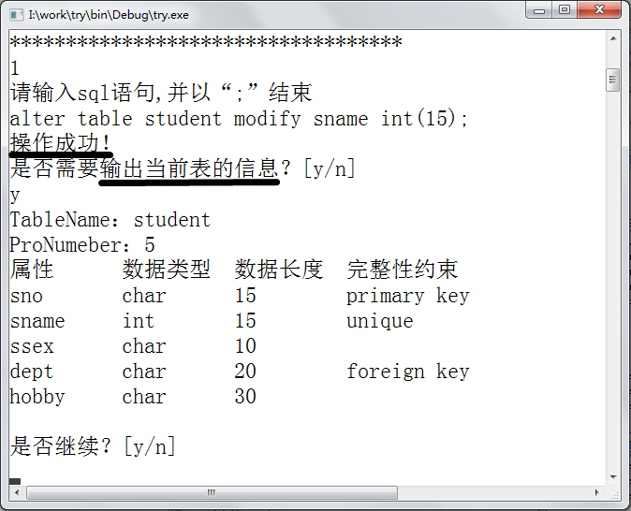
- Drop删除一列。

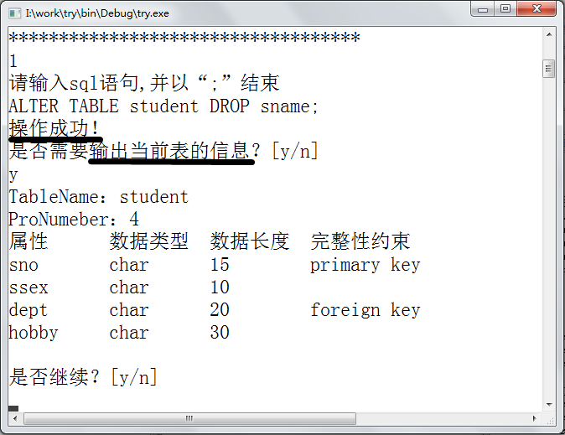

- 插入数据
- 被参照表中无数据时，在参照表插入数据，报错。

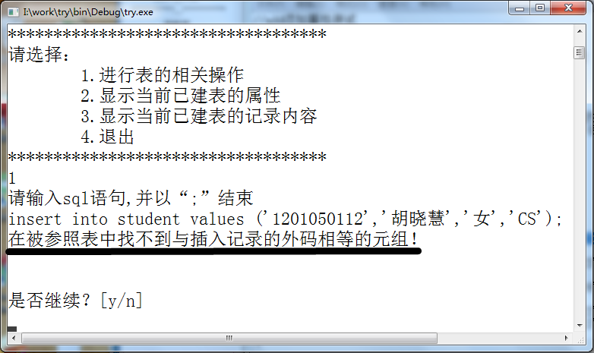

2、在被参照表中插入数据。

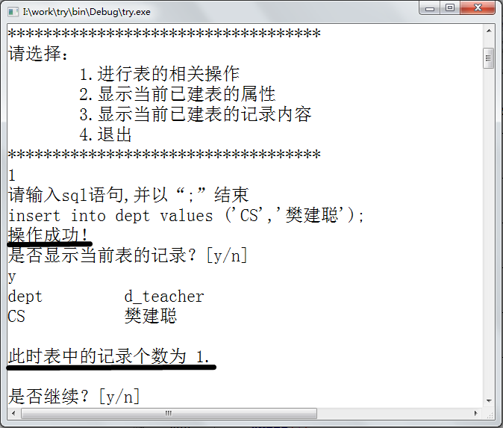

3、在参照表中插入数据。

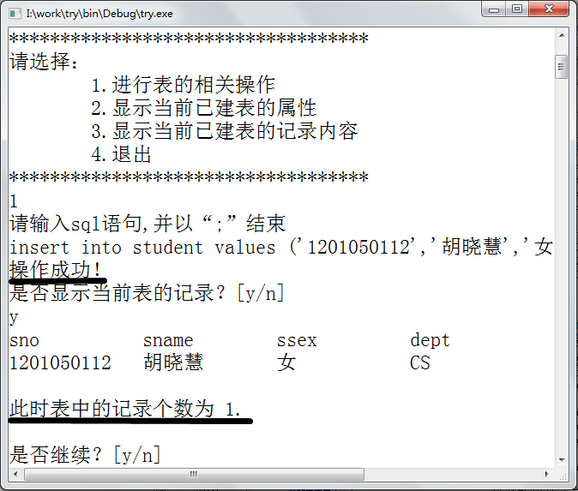

七、参考资料：

（1） 《数据库系统概论（第四版）》，王珊、萨师煊主编，高等教育出版社

（2） 《C程序设计（第三版）》，谭浩强主编，清华大学出版社

（3） 《C++面向对象程序设计（第2版）》，杜茂康主编，电子工业出版社

八、总结：

通过本次的课程设计，我主要学习到了以下几个方面：

1、数据库系统这一课程的学习，虽然让我对数据库及SQL语言有了一定的了解，但是在运用方面还有一定欠缺。通过上机实验课的实践以及课程设计的完成，我对SQL Server的运行原理，主要是SQL语句、词法分析等方面有了更进一步的了解。

2、选定课程设计题目之后，我通过认真阅读课本和相关资料，进一步深入了解创建表和修改表的各项细节要求，如外码的设置、各项完整性约束的设置等，同时设置了插入元组来验证其是否生效。同时，我也是在完成课程设计的过程中学习，遇到不会的地方就上网、看书查资料，完善了自己的知识储备。

3、完成制作课程设计的过程，不仅提高了我的编程能力，也提高了我考虑问题的全面性。当我遇到自己解决不了的问题时，就会和同学一起交流讨论，交换自己的看法，交流的过程不仅能帮助我更好的解决问题，同时也能锻炼我与同学的团队合作能力。

